崂应1087B型 油烟取样管
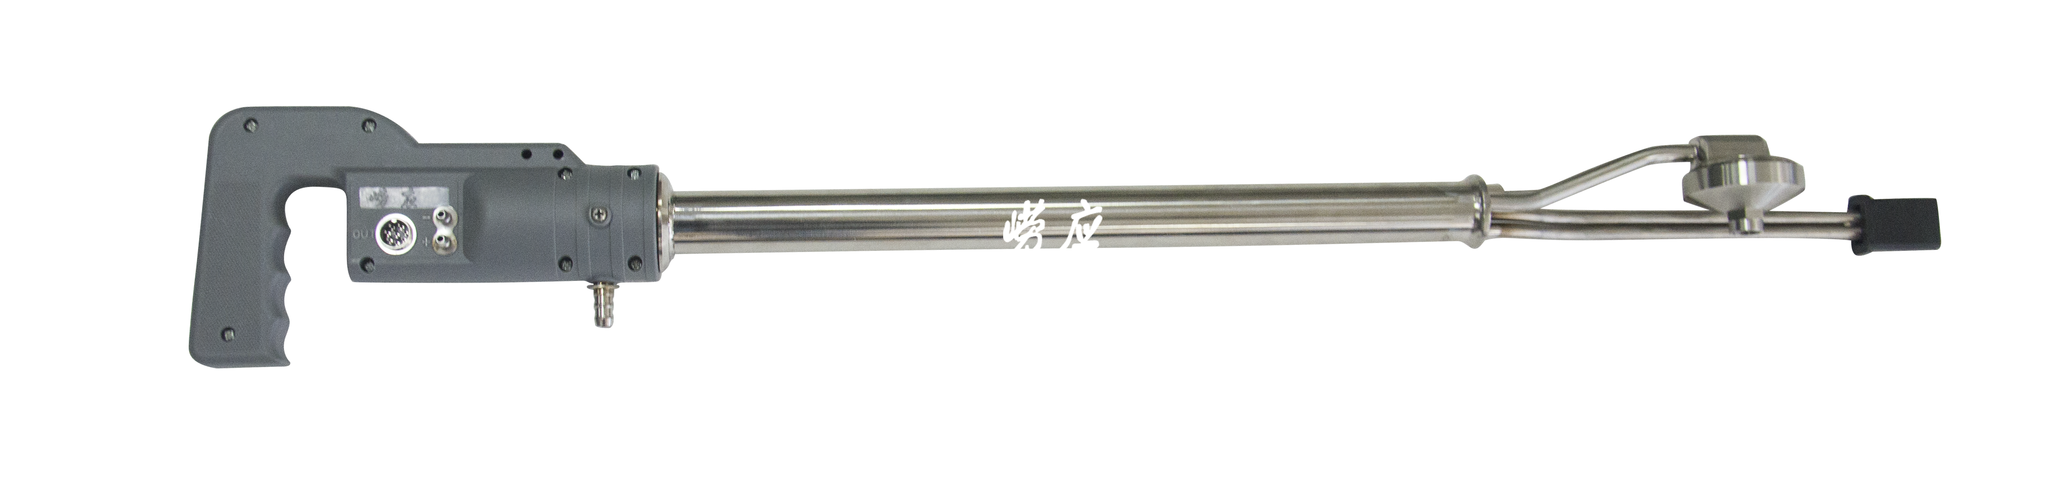
本仪器根据DB 11/T 1485-2017 《餐饮业 颗粒物的测定 手工称重法》自主研发，用于采集在食物加工、烹饪过程中，油脂等各类有机物质经过物理或化学变化形成并排放的液态或固态颗粒物以及燃料燃烧产生的颗粒物。可与崂应3012H型自动烟尘/气测试仪、崂应3012H-D型 大流量低浓度烟尘/气测试仪配套使用。

执行标准
- DB 11/T 1485-2017 餐饮业 颗粒物的测定 手工称重法

主要特点
- 结构一体化设计，S型皮托管、铂电阻、采样管有机组合，结构紧凑，使用方便，易于携带，同时监测流速、烟温等参数
- 手柄采用高强度复合材料模压成型
- 管体全部采用优质不锈钢材质精制而成，美观、整洁、耐用
- 一体式专用双层滤膜滤芯，多种型号滤芯可选
- 内置电子标签，可与仪器出入库管理平台软件配合实现仪器智能化管理

标准配置
- 油烟滤芯

＊说明：
- 以上内容完全符合国家相关标准的要求，因产品升级或有图片与实机不符，
请以实机为准, 本内容仅供参考。
- 如果您的需求与其有所偏离，请致电
服务热线：400-676-5892
或详细咨询区域销售代表，谢谢！

